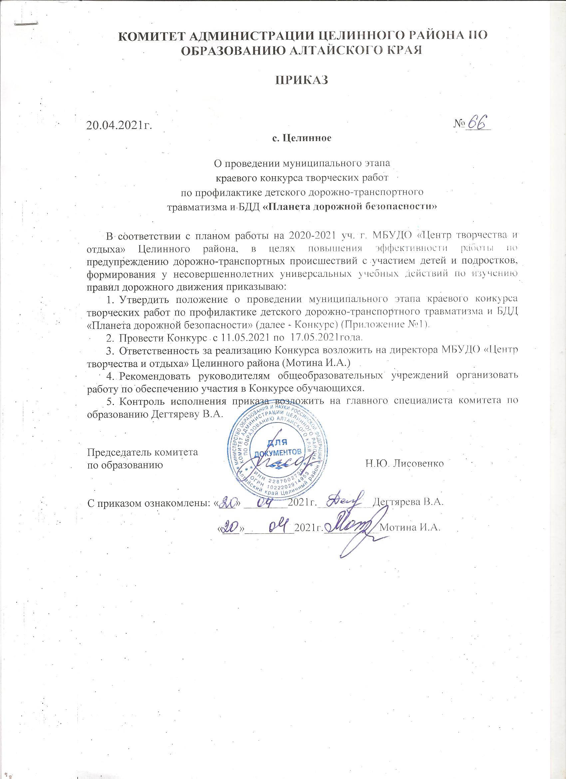

Приложение №1

к приказу комитета Администрации

Целинного района по образованию

от 20.04.2021 г. №____

**Положение**

о проведении муниципального этапа краевого конкурса

творческих работ по профилактике детского дорожно-транспортного

травматизма и БДД **«Планета дорожной безопасности»**

1. **Общие положения** 
   1. Муниципальный этап краевого конкурса творческих работ по профилактике детского дорожно-транспортного травматизма и БДД «Планета дорожной безопасности» (Далее – Конкурс) проводится с 11.05.2021 по 17.05.2021 г.
   2. Настоящее Положение определяет порядок и условия проведения Конкурса, требования к работам.
2. **Цель и задачи Конкурса** 
   1. Конкурс проводится с целью повышения эффективности работы по предупреждению дорожно-транспортных происшествий с участием детей и подростков, формирования у несовершеннолетних универсальных учебных действий по изучению правил дорожного движения.
   2. Задачи Конкурса:

* Активизировать деятельность педагогических работников по профилактике детского дорожно-транспортного травматизма и безопасности дорожного движения в образовательном процессе;
* Формировать у детей и подростков устойчивые навыки соблюдения и выполнения правил дорожного движения и культуру поведения на дорогах;
* Повышать уровень социальной ответственности молодого поколения и их родителей в сфере безопасности дорожного движения.

1. **Организаторы Конкурса** 
   1. Конкурс проводится МБУДО «Центр творчества и отдыха» Целинного района при поддержке комитета Администрации Целинного района по образованию.
2. **Порядок и условия проведения Конкурса** 
   1. Конкурс проводится с 11.05.2021 по 17.05.2021г.
   2. Место проведения: МБУДО «Центр творчества и отдыха» Целинного района (с. Целинное, ул. Победы, 5).
3. **Участники Конкурса**

5.1. В Конкурсе могут принять участие школьники образовательных учреждений в возрасте от 7 до 18 лет.

* 1. От одного ОО не более 10 работ.

1. **Программа Конкурса**
   1. Конкурс проводится в заочной форме:

1 этап – муниципальный

2 этап – краевой

* 1. Номинации Конкурса для учащихся:
* «Декоративно-прикладное творчество «Дорожный сувенир» (поделка, брелок, наклейка и т.д. со светоотражающим эффектом).

Критерии оценки:

соответствие тематике, яркость, образная выразительность; творческая индивидуальность и мастерство автора; качество исполнения и оформления работы.

* «Предупрежден – значит вооружен»

Для участия в Конкурсе принимаются авторские агитационные плакаты; эскизы баннеров, транспарантов, постеров, буклетов, основной идеей которых является социальная реклама безопасности дорожного движения.

Критерии оценки: соответствие теме, содержательность образа, оригинальность; качество исполнения.

1. **Организационные условия**

7.1. **Работы принимаются до 11.05.2021 г.** по адресу: Целинный район, с. Целинное, ул. Победы, 5, МБУДО «Центр творчества и отдыха» Целинного района Алтайского края.

7.2. К каждой работе прилагается этикетка с указанием названия работы, фамилии, имени, возраста автора, названия объединения, названия организации (полностью); фамилии, имени, отчества руководителя (полностью) (Приложение №1). К работам прилагается опись работ в двух экземплярах. В описи повторяется информация, указанная на этикетке.

7.3.К каждой работе прилагается заявление о согласии на обработку персональных данных от педагога и родителя (законного представителя) (Приложение №2).

**8. Награждение**

8.1. Решение жюри не оспаривается и является окончательным.

8.2. Жюри имеет право присуждать по несколько одинаковых мест в любой номинации.

Исп. Шебалина Т.В.

Тел. (38596) 2-21-82

Сайт: <http://cdomtvorchestva.ucoz.ru/>

e-mail: detstvoz1@rambler.ru

Приложение №1

|  |
| --- |
| **Иванова Мария,** 8 лет  Номинация: «Предупрежден – значит вооружен»  **«Берегите себя на дорогах»**  Буклет  «ОУ» Целинный район,  Руководитель: Петрова Ирина Ивановна |

Приложение №2

к Положению о проведении конкурса «Планета дорожной безопасности»

Согласие обучающегося, родителя (законного представителя) на обработку персональных данных

Я,___________________________________________________________

*(фамилия, имя, отчество)*

законный представитель_________________(кем приходится обучающемуся)

обучающегося _____________________________________________________

*(ФИО обучающегося) (дата рождения)*

проживающего по адресу____________________________________________

В соответствии с Федеральным законом от 27.07.2006 № 152-ФЗ «О персональных данных» даю согласие МБУДО «Центр творчества и отдыха» Целинного района Алтайского края на обработку, включая сбор, систематизацию, накопление, хранение, уточнение (обновление, изменение), использование, распространение, в том числе передачу третьим лицам, обезличивание, блокирование уничтожение, а также предоставление доступа неограниченного круга лиц к персональным данным

__________________________________________________________________

*(ФИО обучающегося)*

Я подтверждаю, что ознакомлен (а) **с Положением о защите, хранении, обработке и передаче персональных данных работников и обучающихся образовательных организаций № 130 от 23 октября 2014 г.**

Согласие вступает в силу со дня его подписания и действует в течение неопределенного срока. Согласие может быть отозвано мною в любое время на основании письменного заявления.

Информация для контактов______________________________________

«___»_______________20___г._______________/___________________

*(подпись) (фамилия, имя, отчество)*

**Письменное согласие работника на обработку персональных данных**

Я, ___________________________________________________________

являюсь___________________________________________________________

*(наименование должности)*

в________________________________________________________________

*(наименование учреждения)*

В соответствии с Федеральным законом от 27.07.2006 № 152-ФЗ «О персональных данных» даю согласие МБУДО «Центр творчества и отдыха» Целинного района Алтайского края на обработку, включая сбор, систематизацию, накопление, хранение, уточнение (обновление, изменение), использование, распространение, в том числе передачу третьим лицам, обезличивание, блокирование, уничтожение, а также предоставление доступа неограниченного круга лиц к моим персональным данным.

Я утверждаю, что ознакомлен (а) **с Положением о защите, хранении, обработке и передаче персональных данных работников и обучающихся образовательных организаций № 130 от 23 октября 2014 г.**

Согласие вступает в силу со дня его подписания и действует в течение неопределенного срока. Согласие может быть отозвано мною в любое время на основании моего письменного заявления.

Информация для контактов______________________________________

« __»________________20___г. ______________ _______________

*(подпись)* ФИО